



GOLVBRANSCHENS RIKSORGANISATION, GBR

GBR SERVICE AB • GBR FÖRLAGS AB

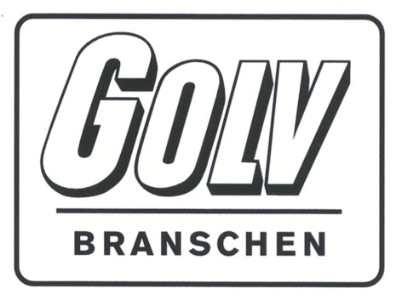

# Intyg för branschgodkännande av fästmassa på plastmatta, klass VT

Härmed intygas att leverantörens produkt(er) uppfyller nedanstående egenskapskrav för att fungera på underlag av branschgodkänd tätskiktsmatta av plast, klass VT.

Intyget är giltigt i 5 år. Produkter listas, efter erhållet intyg, som godkända produkter på GVKs hemsida [www.gvk.se](http://www.gvk.se)

|  |
| --- |
| * Dragvidhäftning mellan plastmatta och fästmassa ska efter 28 dygn överstiga 0,2 MPa * Rekommendation för applicering på underlag av plastmatta ska finnas alternativt införas i monteringsanvisning/produktdatablad * Det ska framgå om aktuell fästmassa fungerar på golv eller vägg alternativt både på golv och vägg |

**Specifikation av produkt(er)**

|  |  |  |
| --- | --- | --- |
| Produktnamn | **Golv** | **Vägg** |
|  |  |  |
|  |  |  |
|  |  |  |

**Övriga upplysningar**

Riktigheten i ovanstående uppgifter intygas:

|  |
| --- |
| Behörig firmatecknare, svenskt bolag |

|  |
| --- |
| Tekniskt ansvarig, svensk marknad |

Bil: Monteringsanvisning(ar) eller produktdatablad bifogas till detta intyg.